[ΔΕΛΤΙΟ ΤΥΠΟΥ]
Οι μαθητές των Λυκείων της Θεσσαλίας συμμετέχουν στο πρόγραμμα
«Βιοτεχνολόγος για μια μέρα»
Μαθητές της Γ’ Λυκείου από σχολεία της Θεσσαλίας πραγματοποίησαν εκπαιδευτική επίσκεψη στο Τμήμα Βιοχημείας & Βιοτεχνολογίας του Πανεπιστημίου Θεσσαλίας στη Λάρισα και ανακάλυψαν βασικές μεθοδολογίες μοριακής βιολογίας στα εργαστήρια του Τμήματος
Στο πλαίσιο εξωστρέφειας και διασύνδεσης με την κοινωνία, την εβδομάδα 28 Φεβρουαρίου με 3 Μαρτίου, το Τμήμα Βιοχημείας & Βιοτεχνολογίας υποδέχθηκε μαθητές της Γ’ Λυκείου από 12 Γενικά και Επαγγελματικά Λύκεια της Θεσσαλίας. Οι ερευνητές καλωσόρισαν τους μαθητές στα εργαστήρια του Τμήματος παρουσιάζοντας το έργο τους καθώς και τις βασικές μεθοδολογίες ανασυνδυασμένου DNA. Οι μαθητές είχαν την ευκαιρία να πραγματοποιήσουν μετασχηματισμό βακτηρίων, να μάθουν για τη χρήση ενζύμων περιορισμού και να μοιραστούν τις απορίες τους με τους ερευνητές και διδακτορικούς φοιτητές του τμήματος, αφού ενημερώθηκαν για θέματα υγιεινής και ασφάλειας σε ερευνητικά εργαστήρια και περιβάλλοντα.
Η πλειοψηφία των μαθητών αξιολόγησε με τον καλύτερο δυνατό τρόπο την επίσκεψή τους στο Τμήμα Βιοχημείας & Βιοτεχνολογίας, αναγνωρίζοντας την έντονη διάδραση με τους ερευνητές του τμήματος, ενώ αρκετοί ήταν αυτοί που θα ενδιαφέρονταν να ακολουθήσουν μία επαγγελματική πορεία που αφορά την έρευνα στις βιολογικές επιστήμες. Από την πλευρά του Τμήματος του Πανεπιστημίου Θεσσαλίας η κύρια Καλλιόπη Παπαδοπούλου, Καθηγήτρια Βιοτεχνολογίας Φυτών και Πρόεδρος της Επιτροπής Προβολής του Τμήματος & Διασύνδεσης με την Κοινωνία, δήλωσε: «είναι πάντα χαρά μας να υποδεχόμαστε νέα παιδιά και να εμπνεόμαστε από τον ενθουσιασμό που τους προκαλεί η επαφή τους με τη βιοτεχνολογία και την εργαστηριακή έρευνα. Το συγκεκριμένο είναι ένα από τα πολλά προγράμματα που έχει οργανώσει το Τμήμα Βιοχημείας και Βιοτεχνολογίας σε συνεργασία με άλλους εκπαιδευτικούς φορείς της Περιφέρειας Θεσσαλίας και η αμοιβαία ωφέλεια είναι ισχυρό κίνητρο για να κρατάμε αυτή τη διάδραση ζωντανή».
Το εκπαιδευτικό πρόγραμμα ήταν αποτέλεσμα μίας διαδικασίας συνδιαμόρφωσης μεταξύ της καθηγήτριας του 6^{ου} Γενικού Λυκείου Πλατυκάμπου, κ. Έλενας Νταντάμη και μαθητών της και της υποψήφιας διδάκτορα του Τμήματος Βιοχημείας & Βιοτεχνολογίας, Λουκίας Κελλάρη,, ώστε αυτό να είναι σύμφωνο με τη διδακτέα ύλη της Γ’ Λυκείου και τις ανάγκες των μαθητών. Για την υλοποίηση του προγράμματος συμμετείχαν οι καθηγήτριες και καθηγητές του Τμήματος: Μ. Κοντού, Κ. Λιαδάκη, Κ. Μούτου, Θ. Σαραφίδου, Σ. Παπουτσοπούλου, Δ. Τσίκου, Α. Γιακουντής, Δ. Μόσιαλος, Ν. Μπαλατσος, Δ. Κουρέτας με την υποστήριξη των επιστημονικών συνεργατών / υποψηφίων διδακτόρων: Δ. Αγγελοπούλου, Τ. Δημητρίου, Γ.Στραβοδήμου, Ν. Καντσάδη, Χ.Δράκου, Π. Βαρδάκα, Λ. Κατσιαμάνη Ε. Παπαδοπούλου, Α. Σπανομήτρου, Α. Τσιπουρλιάνου
Το Τμήμα Βιοχημείας & Βιοτεχνολογίας έχει ως στόχο, μέσα από το συγκεκριμένο εκπαιδευτικό πρόγραμμα, την περιοδική επικοινωνία και με άλλους μαθητές της τοπικής κοινωνίας που θέλουν να επισκεφθούν και να γνωρίσουν το Τμήμα.
Το Τμήμα Βιοχημείας και Βιοτεχνολογίας (ΤΒΒ) (https://bio.uth.gr) ιδρύθηκε το 2000 με στόχο να καλύψει της ανάγκες της χώρας σε νέους πτυχιούχους με υψηλή κατάρτιση στο αντικείμενο της Βιοχημείας και της Βιοτεχνολογίας. Σήμερα στελεχώνεται από 23 μέλη ΔΕΠ με γνωστικά αντικείμενα αιχμής ικανά να υποστηρίξουν τις ανάγκες ενός σύγχρονου και απαιτητικού προπτυχιακού προγράμματος και των έξι Προγραμμάτων Μεταπτυχιακών Σπουδών (ΠΜΣ) (δύο εξ αυτών ξενόγλωσσα). Στο Τμήμα λειτουργούν 8 Ερευνητικά Εργαστήρια θεσμοθετημένα με ΦΕΚ στα οποία πραγματοποιείται έρευνα αιχμής. Μέχρι σήμερα έχουν αποφοιτήσει περισσότεροι από 1000 Βιοχημικοί και Βιοτεχνολόγοι και έχουν απονεμηθεί 747 μεταπτυχιακοί και 74 διδακτορικοί τίτλοι.
Για να μάθετε περισσότερα σχετικά με το εκπαιδευτικό πρόγραμμα,
Επικοινωνία
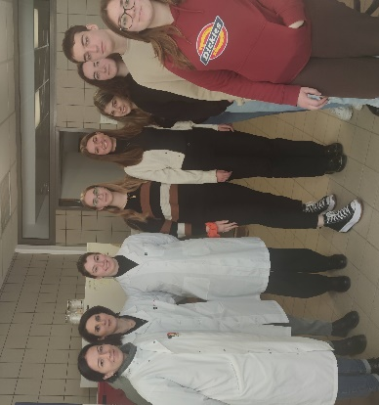
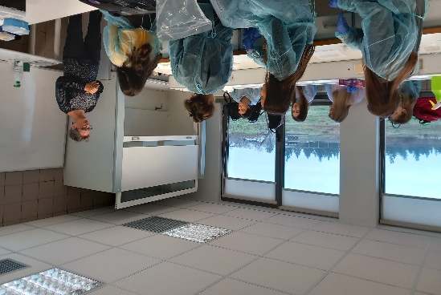
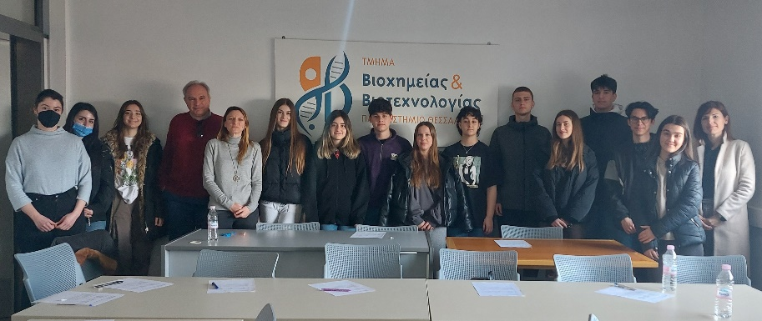
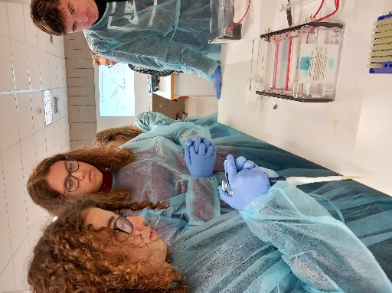
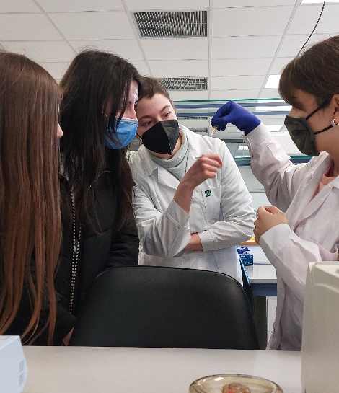
Καλλιόπη Παπαδοπούλου Τμήμα Βιοχημείας & Βιοτεχνολογίας | Πανεπιστήμιο Θεσσαλίας 2410-565244 | kalpapad@bio.uth.gr

